Ukryte obrazki - Co widzisz na rysunku?
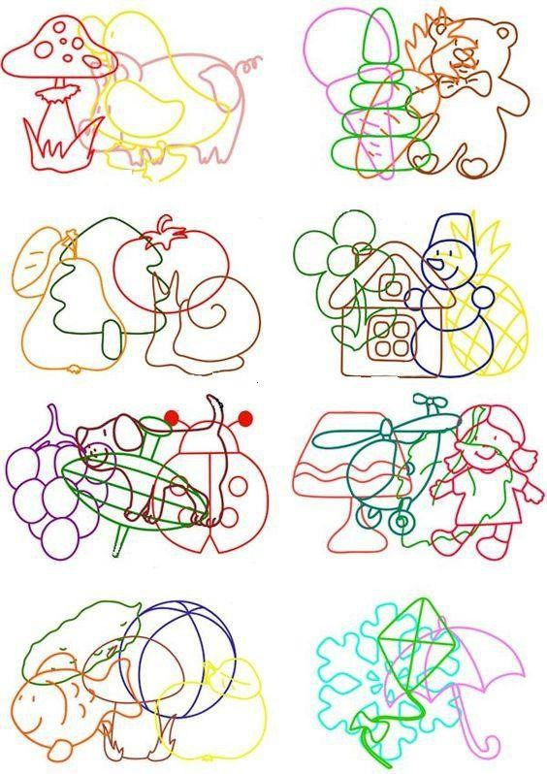

Odszukaj różnice na obrazkach. Opowiedz, co widzisz na obrazku i co to za miejśce?
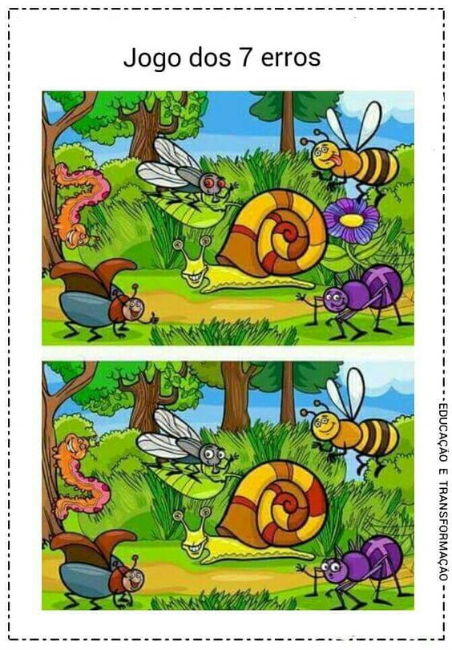

Czas na labirynt – pomóż misiowi zaparkować w garażu.
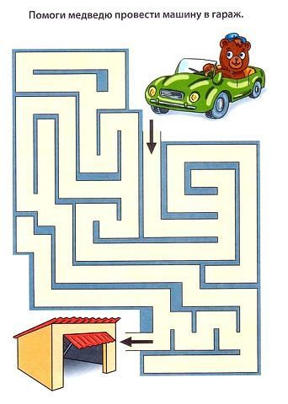

Czas na gimnastykę. Potrzebujesz kostki do gry. Rzuć kostką, zobacz ile masz kropek i wykonaj podane ćwiczenie. Możesz też sam ustalić rodzaj ćwiczeń, dopasowując do ilości kropek. Zaproś do zabawy kogoś dorosłego. Dobrej zabawy!

